Sistem Pendukung Keputusan Penerima Bantuan Langsung Tunai (BLT) Tepat Sasaran Menggunakan Metode AHP dan K-Means
Decision Support System for Direct Target Cash Recipients (BLT) Using the AHP and K-Means Method

Teguh Sri Pamungkas*¹, Agus Susilo Nugroho, Ichsan Wasiso³, Tri Anggoro⁴, Kusrini
^{1,2,3,4,5} Magister Teknik Informatika; Universitas Amikom Yogyakarta
^{1,2 3,4,5} Yogyakarta, Indonesia
e-mail: *¹teguh.1994@students.amikom.ac.id, ²agus.nugroho@ students.amikom.ac.id, ³ichsan.1174@ students.amikom.ac.id, ⁴tri.1152@ students.amikom.ac.id, ⁵kusrini@ amikom.ac.id,

Abstrak - Dalam situasi pandemi Covid-19 pemerintah mengadakan program Bantuan Langsung Tunai (BLT) kepada masyarakat yang terdampak Covid-19. Nominal BLT yang diterima masyarakat Rp 600.000 per bulan. Namun faktanya jumlah kuota BLT tidak sebanding dengan daftar penerima BLT yang diajukan oleh pejabat daerah, dalam hal ini RT. Jadi untuk mengetahui siapa yang benar-benar layak maka dibutuhkan sebuah sistem pengambilan keputusan agar penyetoran BLT dari pemerintah bisa tepat sasaran sesuai dengan kriteria yang ditetapkan oleh pemerintah. Tahapan penelitian dimulai dengan klastering terhadap bobot. Setelah itu dimasukkan ke dalam sistem untuk dilakukan proses pendukung keputusan dengan AHP. Target penelitian ini berupa aplikasi yang dapat digunakan untuk membantu pemerintah dalam menyalurkan BLT tepat sasaran. Berdasarkan pengujian fungsional sistem yang telah dilakukan fungsi-fungsi dalam sistem ini telah berjalan sesuai perencanaan. Sistem ini telah berhasil menerapkan metode K-Means dan AHP untuk pengambilan keputusan penerimaan bantuan langsung tunai oleh pemerintah. Dari 5 percobaan pencocokan dengan hasil perhitungan manual, sistem ini memiliki hasil yang sama sehingga hasilnya cukup akurat.
Kata kunci – komponen ; Covid-19, Pandemi, SPK, AHP, BLT

Abstract - In the Covid-19 pandemic situation, the government organized a Direct Cash Assistance as known as BLT for the people who were affected by Covid-19. The nominal amount of BLT received by the public is Rp. 600,000 per month. But in fact the amount of BLT quota is not proportional to the list of BLT recipients submitted by regional officials, in this case RT (Rukun Tetangga). So, to find out who is really suitable or appropriate, a decision making system is needed so that the deposit of the BLT from the government can be right on target in accordance with the criteria set by the government. Stages of the study began with clustering of weights. After that, it is entered into the system to do a decision support process with AHP (Analytical Hierarchy Process). The target of this research is the application that can be used to assist the government in distributing BLT to be right on target. Based on the functional testing of the system, the functions in the system have been succeeded according to plan. This system has successfully applied the K-Means and AHP methods for decision making, to receive direct cash assistance from the government. From the 5 matching experiments with the results of manual calculations, this system has the same results, so the results are quite accurate.
Keywords – Component ; Covid-19, Pandemic, DSS, AHP, Direct Cash Assistance

- Pendahuluan
Covid-19 adalah penyakit menular yang disebabkan oleh sindrom pernapasan akut coronavirus 2 (Sars-CoV-2). [1] Organisasi Kesehatan Dunia (WHO) mendeklarasikan bahwa wabah coronavirus ini sebagai Kesehatan Masyarakat Darurat Internasional (PHEIC) pada 30 Januari 2020, dan pandemi pada 11 Maret 2020. Wabah penyakit ini sangat mengguncang masyarakat dunia, mengingat hampir 200 Negara di Dunia terjangkit oleh virus ini termasuk Indonesia.
Permasalahan selama pandemi Covid-19 ini adalah maraknya pemberitaan tentang Bantuan Langsung Tunai (BLT) yang tidak tepat sasaran. BLT adalah program bantuan dari pemerintah bagi masyarakat miskin dan tidak mampu yang terdampak Covid-19. Program ini diselenggarakan secara nasional untuk membantu biaya hidup masyarakat yang selama ini terdampak Covid-19. Kuota penerima BLT ditetapkan langsung oleh Pemerintah Daerah. Hal ini menimbulkan subjektifitas terhadap calon penerima BLT, yang mengakibatkan ketidaktepatan sasaran dalam penyaluran BLT.

Sebelum menentukan keputusan, terlebih dulu dilakukan klastering data menggunakan K-Means. Setelah itu masuk ke sistem pendukung keputusan menggunakan Analytical Hierarchy Process (AHP), merupakan sistem pendukung keputusan yang menggunakan perhitungan matrik berpasangan. AHP memiliki hirarki yang komplek (tujuan, kriteria, subkriteria hingga level terbawah subkriteria).
Sistem pendukung keputusan ini bertujuan untuk membantu proses perhitungan penerima BLT agar tepat sasaran. Selain itu agar setiap alur penyerahan BLT lebih transparan dan bebas pungli. Sehingga masyarakat penerima BLT akan memperoleh besaran bantuan sesuai dengan ketentuan pemerintahan pusat.
Sistem pendukung keputusan ini akan diimplementasikan dalam bentuk web php mysql. Hal ini sangatlah penting, sebab di masa pandemi ini daya beli masyarakat, stabilitas ekonomi perlu mendapat perhatian khusus. Sehingga terwujud stabilitas nasional yang lebih baik. Dengan menggunakan klastering K-means dan sistem pendukung keputusan AHP, sistem yang diberi nama Stimulant ini bisa membantu pemerintah di masa pandemi covid-19 seperti sekarang
Berdasarkan penelitian terdahulu tentang bantuan sosial berbasis web menjelaskan bahwa AHP dinilai cukup baik karena sistem ini sangat akurat dalam perhitungan mencari nilai tertinggi dalam menentukan penerima bantuan dana sosial. Kriteria yang digunakan adalah pekerjaan, kelayakan rumah, penghasilan dan jumlah tanggungan. Perbedaan dengan penelitian yang dilakukan penelitian ini adalah adanya halaman RT sebagai penilai yang bisa memberikan penilaian terhadap kriteria, selain itu juga adanya penambahan klastering dengan K-Means untuk menentukan layak tidaknya calon penerima BLT[2]
Berdasarkan penelitian terdahulu tentang Penerapan Metode AHP Penerimaan Bantuan Desa Untuk Anak Berprestasi menjelaskan bahwa, agar pemberian dana di Desa Sai Silau Timur bisa merata, maka perlu adanya sistem pendukung keputusan dengan AHP dengan kriteria berupa prestasi akademik, non akademik, penghasilan orang tua serta kepribadian. Pada penelitian yang dilakukan peneliti, kriterianya berupa pendidikan, umur, penghasilan, kepemilikan rumah. Perbedaan dengan penelitian yang dilakukan penelitian ini adalah terdapat penggunaan Klatesring dengan metode K-Means untuk menentukan layak tidaknya calon penerima BLT [3]
- Landasan Teori
Sistem Pendukung Keputusan (SPK) adalah sistem berbasis komputer interaktif, yang membantu para pengambil keputusan untuk menggunakan data dan berbagai model untuk memecahkan masalah-masalah tidak terstruktur [4].
Sistem Pendukung Keputusan digunakan untuk membantu pengambilan keputusan dalam situasi yang semiterstruktur dan situasi tidak terstruktur, di mana tak seorang pun tahu secara pasti bagaimana keputusan seharusnya dibuat.[5]
K-Means clustering adalah suatu metode pengelompokan data ke dalam satu atau lebih cluster. Dalam satu cluster memiliki anggota berupa data-data yang memiliki karakteristik yang sama dan data yang memiliki karakteristik yang berbeda dikelompokan dengan cluster yang lain sehingga dalam satu cluster memiliki data yang tingkat variasinya kecil [6]
langkah-langkah untuk melakukan proses clustering dengan metode K-Means adalah sebagai
berikut [7] :
1. Pilih jumlah Cluster K.
2. Inisialisasi K pusat Clustering bisa dilakukan dengan berbagai cara. Namun yang paling sering dilakukan adalah dengan cara random. Pusat - pusat cluster diberi nilai awal dengan angka angka random.
3. Alokasikan semua data/ objek ke cluster terdekat. Kedekatan dua objek ditentukan
berdasarkan jarak kedua objek tersebut. Demikian juga kedekatan suatu data ke cluster tertentu ditentukan jarak antara data dengan pusat cluster. Dalam tahap perlu melakukan perhitungan jarak tiap data ke tiap pusat cluster. Jarak antara satu data dengan satu cluster tertentu akan menentukan suatu data masuk dalam cluster mana.
AHP atau Analitycal Hierarchy Process merupakan salah satu sistem pendukung keputusan yang dapat membantu penyelesaian masalah multifactor. Ahp bekerja dengan menentukan perbandingan berpasangan dalam bentuk diskrit atau kontinyu [8]
AHP sering digunakan untuk memecahkan masalah yang kompleks, yang struktur masalahnya belum jelas, data statistic yang tidak pasti tersedia dan tidak akurat dengan aspek atau kriteria yang cukup banyak [9]
Menurut Thiman L. Saaty, AHP merupakan sebuah konsep hierarki yang dapat menguraikan masalah multifaktor. Sedangkan yang disebut sebagai susunan hierarki adalah konsep mulitilevel, dimana level pertama adalah tujuan yang diikuti oleh level faktor kriteria, subkriteria dan seterusnya hingga level tebawah yang tak lain merupakan level altenatif. Degan konsep hierarki seperti ini, permasalahan akan tersusun lebih sistematis dan lebih terstruktur [10]
Beberapa kelebihan dari penggunaan Metode AHP adalah sebagai berikut :
    - Struktur hirarki sebagai konsekuensi dari beberapa kriteria yang dipilih sampai dengan subkriteria yang paling dalam
    - Memperhatikan validasi sampai dengan batas toleransi onkosistemsi berbagai kriteria dan sebuah alternative yang akan dipilih oleh para pengambilan keputusan
    - Memperhitungkan daya tahan atau ketahanan keluaran analisis pembuatan keputusan.

- Metode
3.1 Metode Pengumpulan Data
Adapun pengumpulan data yang penulis lakukan untuk dapat menyelesaikan penilitian ini adalah sebagai berikut :
      - Data Primer
Data Primer adalah data yang diambil langsung dari obyek penelitian atau merupakan data yang berasal dari sumber asli atau pertama.[10] Teknik pengumpulan data primer dilakukan melalui teknik observasi dengan cara mengumpulkan informasi informasi langsung ke lokasi penelitian untuk mengamati bagaimana penentuan dan pembagian BLT yang dilakukan oleh pihak pemerintah daerah dengan cara pengamatan dan pencatatan dengan peninjauan langsung .
      - Data Sekunder
Data sekunder adalah data yang tidak didapat secara langsung dari objek penelitian, melainkan data yang berasal dari sumber yang telah dikumpulkan oleh pihak lain.[11] Teknik pengumpulan data sekunder dilakukan dengan cara studi dokumentasi ataupun studi literature.
3.2 Model Perancangan
Dalam menyelesaikan permasalah dalam AHP ada beberapa prosedur yang harus dilakukan :
            - Menyusun Hierarchy
Penyusunan hirarki yaitu dengan menntukan sebuah tujuan yang merupakan sasaran sistem secara keseluruhan yang terletak pada level teratas. Level berikutnya terdiri dari kriteria-kriteria untuk menilai atau mempertimbangkan alternatif-alternatif yang ada dan menentukan alternatif – alternatif tersebut. Setiap kriteria dapat memiliki subkriteria dibawahnya dan setiap kriteria dapat memiliki nilai intensitas masing – masing.

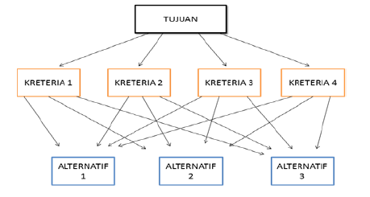

Gambar 1. Hierarchy Metode AHP
            - Penilaian Kriteria dan Alternatif
Kriteria dan alternatif dilakukan dengan cara perbandingan berpasangan. Untuk berbagi persoalan, skala 1 – 9 adalah skala terbaik untuk mengekspresikan pendpat. Nilai dan definisi pendapat kualitatif dari skala perbandingan. Saaty dapat diukur menggunakan table analisis seperti yang ditunjukan oleh Tabel 1 berikut :

Tabel 1. Skala Perbandingan Berpasangan
Intensitas Kepentingan | Keterangan
1 | Kedua elemen sama pentingnya
3 | Elemen yang satu sedikit lebih penting daripada elemen yang lainnya.
5 | Elemen yang satu lebih penting daripada elemen lainnya.
7 | Satu elemen jelas lebih mutlak penting daripada elemen lainnya
9 | Satu elemen mutlak penting daripada elemen lainnya
2,4,6,8 | Nilai – nilai antara dua nilai pertimbangan yang berdekatan
Kebalikan | Jika aktifitas i mendapat satu angka disbanding dengan aktifitas j, maka i memiliki nilai kebalikannya di banding dengan i

            - Menghitung Konsisten Logis
Konsisten memiliki dua makna, pertama objek-objek yang serupa bisa dikelompokan sesuai dengan keseragaman dan relevansi. Kedua, menyangkut tingkat hubungan anatar objek yang didasarkan pada kriteria tertentu.

3.2.1 Kriteria
Pemerintah telah melakukan pendataan jumlah keluarga dengan menggunakan variable atau indicator masing – masing sebagai kriteria penerima BLT sesuai dengan keputusan pemerintah adalah sebagai berikut :
C1 : Pendapatan Perbulan
C2 : Jumlah Tanggungan
C3 : Pekerjaan
C4 : Kepemilikan Rumah
C5 : Pendidikan
C6 : Umur

3.3 Diagram Alir
Adapun Diagram alir penelitian adalah sebagai berikut :

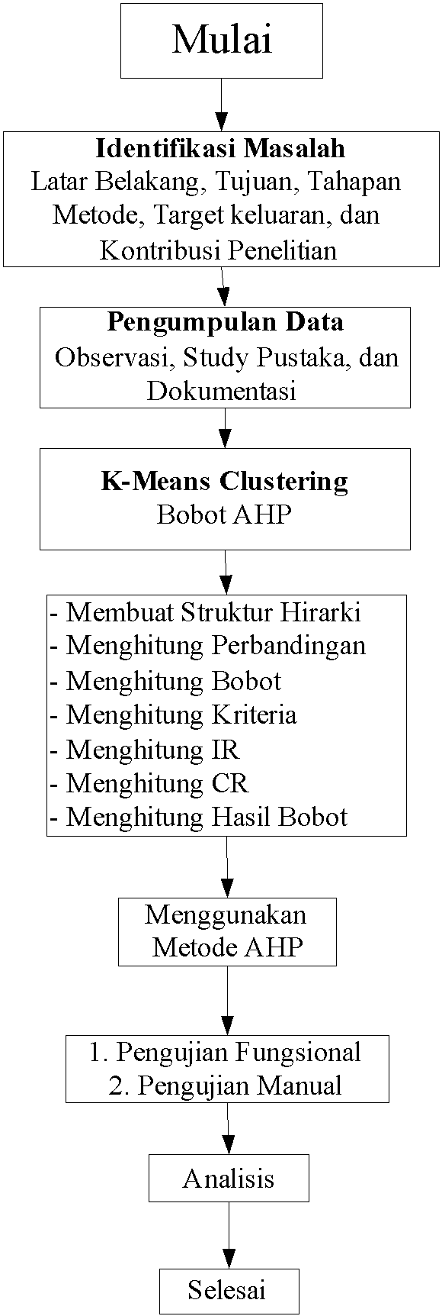

Gambar 1. Keterangan Gambar

- Hasil dan pembahasan
4.1 Perhitungan K-Means
4.1.2 Tabel Awal Klastering
Adapun tabel awal Klastering terdapat pada Tabel 2 berikut :

Tabel 2. Tabel Awal Klatering
Nama | C1 | C2 | C3 | C4 | C5 | C6 | Bobot
ADI | 1 | 1 | 1 | 1 | 1 | 1 | 0,034
Khoerulivan | 3 | 2 | 4 | 2 | 5 | 4 | 5,563
Purwono | 3 | 3 | 4 | 4 | 5 | 3 | 4,703
Danu Riyanto | 3 | 3 | 5 | 2 | 5 | 3 | 5,233
Suprantinah | 3 | 3 | 5 | 2 | 1 | 5 | 2,348
Marsikun | 3 | 4 | 5 | 2 | 1 | 4 | 1,749
Deni | 5 | 5 | 5 | 5 | 5 | 5 | 9,9

4.1.3 Pencarian Kelas Diskret Iterasi Pertama
Adapun pencarian kelas diskret literasi pertama terdapat pada Tabel 3 berikut :

Tabel 3. Pencarian Kelas Diskrit Literasi Pertama

Nama | Data | Jarak Dengan Kelas |  | Kelas
Nama | Data | Tidak layak | Layak | Kelas
Nama | Data | 2,50 | 7,42 | Kelas
Adi | 0,034 | 2,46 | 7,39 | Tidak Layak
Khoerulivan | 4,563 | 3,07 | 1,86 | Tidak Layak
Purwono | 4,703 | 2,21 | 2,72 | Tidak Layak
Danu Riyanto | 5,233 | 2,74 | 2,19 | Layak
Suprantinah | 2,348 | 0,15 | 5,08 | Tidak Layak
Marsikun | 1,749 | 0,75 | 5,68 | Tidak Layak
Deni | 9,887 | 7,39 | 2,46 | Layak

4.1.4 Perhitungan Rerata Dari Literasi Pertama
Adapun perhitungan rerata dari literasi pertama terdapat pada Tabel 4 berikut :

Table 4 . Perhitungan Rerata Dari Literasi Pertama

Kelas | Rerata | Centroid | |Rerata-Centroid|
1 | 2,208 | 2,50 | 0,29
2 | 6,894 | 7,42 | 0,53
Total |  |  | 0,82

4.1.5 Hasil Klastering
Adapun hasil klaster terdapat pada Tabel 5 berikut :

Tabel 5. Hasil Klaster
Nama | Data | Klaster
Adi | 0,034 | Tidak layak
Khoerulivan | 5,563 | Layak
Purwono | 4,703 | Tidak layak
Danu Riyanto | 5,233 | Layak
Suprantinah | 2,348 | Tidak layak
Marsikun | 1,749 | Tidak layak
Deni | 9,887 | Layak

4.2 Hasil Perhitungan AHP
4.2.1 Kriteria AHP
Adapun hasil hitung pembobotan pada lriteria AHP penelitian ini terdapat pada Tabel 6 berikut :
Tabel 6 Eigen Vektor
Kriteria | Bobot Prioritas
Kepemilikan Rumah | 0,231035138
Umur | 0,081077616
Jumlah Tanggungan | 0,190359096
Pendidikan | 0,045273898
Pekerjaan | 0,058111736
Pendapatan Perbulan | 0,394142515

Berdasarkan Tabel 6, maka Eigen Maksimum adalah sebesar 6,418778937. Pencarian Indeks Konsistensi berdasarkan eigen maksimum dimana hasil indeks konsistensi (CI) adalah 0,083755787 . Langkah selanjutnya dilakukan penghitungan Rasio Konsistensi (CR) dengan nilai 0,06754499 sehingga hasilnya dinyatakan dinyatakan konsisten.

4.3 Sub Kriteria AHP
4.3.1 Sub Kriteria Kepemilikan Rumah

Tabel 7 Sub Kriteria Kepemilikan Rumah
Kriteria | Bobot Prioritas | Point | Bobot Prioritas
Numpang | 0,63334572 | 5 | 0,63334572
Sewa | 0,260497956 | 3 | 0,260497956
Milik Sendiri | 0,106156324 | 1 | 0,106156324

Berdasarkan Tabel 7 , maka Eigen Maksimum adalah sebesar 3,055361493. Pencarian Indeks Konsistensi berdasarkan eigen maksimum dimana hasil indeks konsistensi (CI) adalah 0,027680747. Langkah selanjutnya dilakukan penghitungan Rasio Konsistensi (CR) dengan nilai 0,047725425 sehingga hasilnya dinyatakan dinyatakan konsisten.

4.3.2 Sub Kriteria Umur

Tabel 8 Sub Kriteria Umur
Kriteria | Bobot Prioritas | Point | Bobot Prioritas
>30 | 0,042676137 | 1 | 0,042676137
31-40 | 0,087241046 | 2 | 0,087241046
41-50 | 0,169690354 | 3 | 0,169690354
51-60 | 0,25018496 | 4 | 0,25018496
<60 | 0,450207503 | 5 | 0,450207503

Berdasarkan Tabel 8 ,maka Eigen Maksimum adalah sebesar 5,372775279. Pencarian Indeks Konsistensi berdasarkan eigen maksimum dimana hasil indeks konsistensi (CI) adalah 0,09319382. Langkah selanjutnya dilakukan penghitungan Rasio Konsistensi (CR) dengan nilai 0,083208768 sehingga hasilnya dinyatakan dinyatakan konsisten.

4.3.3 Sub Kriteria Jumlah Tanggungan

Tabel 9 Sub Kriteria Jumlah Tanggungan
Kriteria | Bobot Prioritas | Point | Bobot Prioritas
Tidak Punya | 0,042676137 | 1 | 0,042676137
1 | 0,087241046 | 2 | 0,087241046
2 | 0,169690354 | 3 | 0,169690354
3 | 0,25018496 | 4 | 0,25018496
<=4 | 0,450207503 | 5 | 0,450207503

Berdasarkan Tabel 9 ,maka Eigen Maksimum adalah sebesar 5,372775279. Pencarian Indeks Konsistensi berdasarkan eigen maksimum dimana hasil indeks konsistensi (CI) adalah 0,09319382. Langkah selanjutnya dilakukan penghitungan Rasio Konsistensi (CR) dengan nilai 0,083208768 sehingga hasilnya dinyatakan dinyatakan konsisten.

4.3.4 Sub Kriteria Pendidikan

Tabel 10 Sub Kriteria Pendidikan
Kriteria | Bobot Prioritas | Point | Bobot Prioritas
Tidak Sekolah | 0,042676137 | 1 | 0,042676137
SD | 0,087241046 | 2 | 0,087241046
SMP | 0,169690354 | 3 | 0,169690354
SMA | 0,25018496 | 4 | 0,25018496
<=D1 | 0,450207503 | 5 | 0,450207503

Berdasarkan Tabel 10 ,maka Eigen Maksimum adalah sebesar 5,372775279. Pencarian Indeks Konsistensi berdasarkan eigen maksimum dimana hasil indeks konsistensi (CI) adalah 0,09319382. Langkah selanjutnya dilakukan penghitungan Rasio Konsistensi (CR) dengan nilai 0,083208768 sehingga hasilnya dinyatakan dinyatakan konsisten.

4.3.5 Sub Kriteria Jenis Pekerjaan

Tabel 11 Sub Kriteria Jenis Pekerjaan
Kriteria | Bobot Prioritas | Point | Bobot Prioritas
Tetap | 0,125 | 1 | 0,125
Tidak Tetap | 0,875 | 5 | 0,875

Berdasarkan Tabel 11 ,maka Eigen Maksimum adalah sebesar 2. Pencarian Indeks Konsistensi berdasarkan eigen maksimum dimana hasil indeks konsistensi (CI) adalah 0. Langkah selanjutnya dilakukan penghitungan Rasio Konsistensi (CR) dengan nilai 0 sehingga hasilnya dinyatakan dinyatakan konsisten.

4.3.6. Sub Kriteria Pendapatan

Tabel 12 Sub Kriteria Pendapatan
Kriteria | Bobot Prioritas | Point | Bobot Prioritas
<2.500.000 | 0,042676137 | 1 | 0,042676137
2.000.000-2.500.000 | 0,087241046 | 2 | 0,087241046
1.500.000-2.000.000 | 0,169690354 | 3 | 0,169690354
1.000.000-1.500.000 | 0,25018496 | 4 | 0,25018496
>1.000.000 | 0,450207503 | 5 | 0,450207503

Berdasarkan Tabel 12 ,maka Eigen Maksimum adalah sebesar 5,372775279. Pencarian Indeks Konsistensi berdasarkan eigen maksimum dimana hasil indeks konsistensi (CI) adalah 0,09319382. Langkah selanjutnya dilakukan penghitungan Rasio Konsistensi (CR) dengan nilai 0,083208768 sehingga hasilnya dinyatakan dinyatakan konsisten.

4.4 Implementasi Sistem

Dari hasil penggunaan metode K-Means Clustering dan AHP di dapat sebuah user interface sistem sebagai berikut :

4.4.1 Tampilan Form Login User
Halaman login user adalah halaman yang dipergunakan oleh user untuk masuk kedalam sistem, ditunjukan pada gambar 2 berikut :
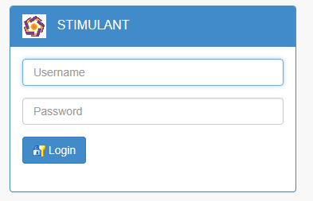
Gambar 2. Form Login User

    - Tampilan Data Kriteria
Halaman data kriteria berisi tentang seluruh data kriteria yang telah diinputkan admin. Pada halaman ini admin dapat mengedit data kriteria yang telah diinputkan, seperti ditunjukan pada gambar 3 berikut :

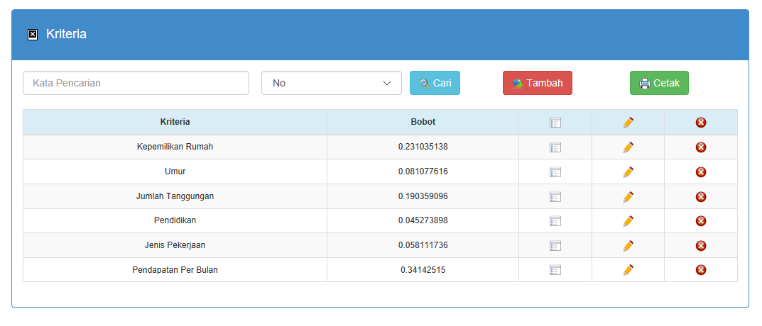
Gambar 3 Form Data Kriteria

4.4.3 Tampilan Halaman Hasil Perhitungan
Pada halaman ini berisi sebuah hasil perhitungan atau sebuah tabel keputusan sistem berupa skor total nilai setiap penduduk yang merupakan sebuah keputusan akhir dari sebuah sistem pendukung keputusan berdasarkan perhitungan AHP dan K-Means Clastering, seperti ditunjukan gambar 4 berikut :

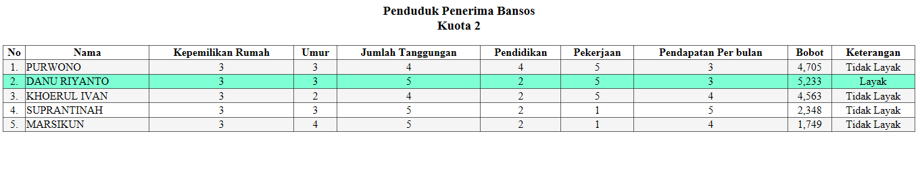
Gambar 4 Tampilan Halaman Hasil Perhitungan

Dari hasil ke 5 data percobaan diatas dengan jumlah kuota penerima BLT 2 orang yang dikatakan layak adalah Dani Ryanto yang terblok hijau dengan hasil bobot sebesar 5,233.

4.5. Pengujian
4.5.1 Pengujian Fungsional
Untuk menguji kinerja aplikasi dibutuhkan suatu pengujian sistem, yaitu pengujian fungsionalitas aplikasi. Pengujian ini dilakukan dengan cara menjalankan setiap fitur dalam aplikasi dan melihat apakah hasilnya sudah sesuai dengan yang seharusnya. Menurut pengujian sistem yang telah dilakukan, fungsi-fungsi dalam sistem ini telah berjalan sesuai perencanaan.
4.5.2 Pengujian Manual
Untuk mengetahui validitas hasil keputusan SPK, maka perlu dilakukan pengujian manual. Pengujian manual dilakukan dengan cara mencocokkan skor calon penerima BLT hasil penilaian SPK dengan hasil perhitungan manual. Hasil pengujian manual menunjukkan bahwa output sistem (skor AHP sudah sama dengan hasil perhitungan manual dengan metode AHP. Hasil pengujian manual adalah sebagai berikut :

Tabel 13. Pengujian Manual Sistem
Hasil Manual |  | Hasil Sistem
Nama | Bobot | Nama | Bobot
Khoerulivan | 4,563 | Khoerulivan | 4,563
Purwono | 4,703 | Purwono | 4,703
Danu Riyanto | 5,233 | Danu Riyanto | 5,233
Suprantinah | 2,348 | Suprantinah | 2,348
Marsikun | 1,749 | Marsikun | 1,749

Berdasarkan Table 13 diatas bahwa hasil pencocokan nilai bobot masing – masing penduduk dari sistem manual dan hasil keluaran sistem sudah menunjukan hasil yang sama.
- Kesimpulan
Sistem ini telah berhasil menerapkan metode K-Means dan AHP untuk pengambilan keputusan penerimaan bantuan langsung tunai oleh pemerintah. Berdasarkan pengujian fungsional sistem yang telah dilakukan fungsi-fungsi dalam sistem ini telah berjalan sesuai perencanaan. Sistem ini sudah menunjukan hasil yang sama dengan perhitungan manual berdasarkan pengujian manual sehingga memiliki hasil yang cukup akurat.

Daftar Pustaka

[1] Eman Supriatna, " Wabah Corona Virus Disease Covid-19 Dalam Pandangan Islam" Jurnal Sosial & Budaya Syar-i, 2020
[2] Oky Feabri Handi, "Bantuan Sosial Berbasis Web (Studi kasus Kantor Kelurahan Gumiwang Lor, Kab. Wonogiri)", Eprints UTY, UTY, 2019
[3] Novica Irawati “Penerapan Metode AHP Penerimaan Bantuan Desa Untuk Anak Berprestasi”, Seminar Nasional Royal, 2018
[4] Turban, E., dkk. 2005 "Decision Support Systems and Intelligent Systems".Yogyakarta: Andi Offset.
[5] Kusrini,2007, "Konsep dan Aplikasi Sistem Pendukung Keputusan", Penerbit Andi Offset, Yogyakarta.
[6] Ali Mahmudi, Sandy Nataly, Desy Eka Kusyanti, “Pengelompokan Pekerjaan Pembenahan Irigasi Tersier di Kabupaten Malang Menggunakan Metode K-Means Clustering”, Sinteks:Jurnal Teknik, 7(1), pp.9-15, 2018
[7] Eka P L, Ali M, Sentot A, "Penerapan Metode K-Means Untuk Proses Penentuan Golongan Penerima Zakat di Yayasan Dana Sosial Al-Falah Malang", JATI (Jurnal Mahasisa Teknik Informatika),2019
[8] Reza Rahardian, Nurul Hidayat, Ratih Kartika Dewi, "Sistem Pendukung Keputusan Penentuan Bantuan Keluarga Miskin Menggunakan Metode Analytical Hierarchy Process – Preference Ranking Organization for Enrichment II (AHP-PROMETHEE II)", Jurnal Pengembangan Teknologi Informasi dan Ilmu Komputer, Vol. 2, No. 5, Mei 2018
[9] Novia Lestari, Reti Handayani, Yulia Jihan SY, "Implementasi Sistem Pendukung Keputusan Dalam Pemberian Bantuan Kepada Masyarakat", Jurnal Sains dan Informatika, 2017
[10] Satria R A, Sri S, Wawan L Y S, "Sistem Pendukung Keputusan Penerimaan Bantuan Pangan Non Tunai Dengan Metode Hybrid AHP-SAW", TRANSFORMTIKA, Vol.17, No.2, 2020
[11] Nur A, Ida A P S, "Sistem Pendukung Keputusan (DSS) Penerima Bantuan Program Keluarga Harapan (PKH) Pada Desa Bangun Rejo Kec. Punduh Pidada Pesawaran Dengan Menggunakan Metode Analytical Hierarcy Process (AHP), Jurnal Technology Acceptance Model, 2017

